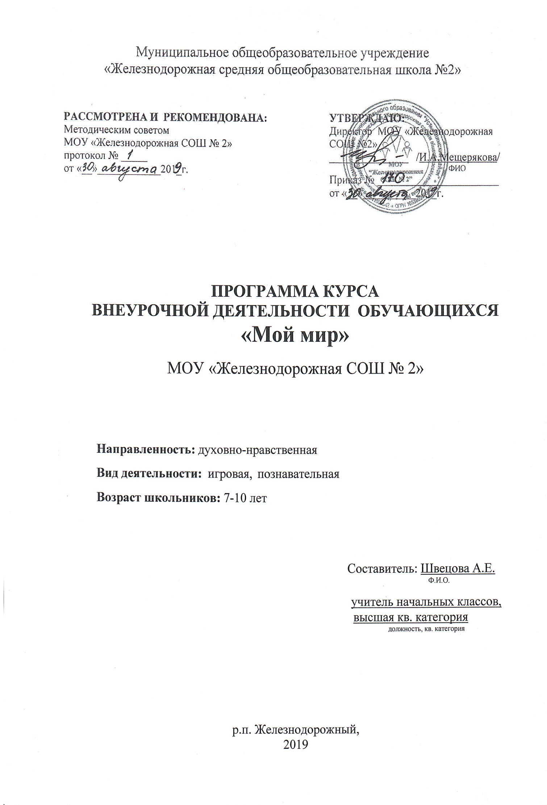
Пояснительная записка
Программа внеурочной деятельности "Мой мир" реализует духовно - нравственное направление воспитания обучающихся. Программа предоставляет возможность ребенку познать мир и проявить свою индивидуальность через активное включение в дела и мероприятия класса. Внеурочная деятельность позволяет обучающимся продемонстрировать и реализовать свои способности, удовлетворить свои интересы, развить коммуникативные навыки, скорректировать межличностные отношения в детском коллективе.
Программа внеурочной деятельности "Мой мир" составлена на основе концепции духовно-нравственного развития и воспитания личности гражданина России, в соответствии с Федеральным государственным образовательным стандартом основного общего образования учащихся, разработанной авторами Данилюком А. Я., Кондаковым А. М., Тишковым В. А.
Актуальность. Духовно-нравственное воспитание детей является одной из ключевых проблем современного общества. Необходимость нравственного образования в школе, основывается на потребности общества в нравственно зрелой личности, способной следовать принятым в социуме нормам и правилам общения, нести моральную ответственность за свои поступки.
Данная программа ориентирована на воспитание личности, способной на управление своим поведением с опорой на существующие стандарты, нормы и законы общества.
Цель: воспитание у обучающихся соответствующих ценностей, знаний, начальных представлений, опыта эмоционально-ценностного постижения действительности и общественного действия в контексте становления идентичности гражданина России.
Задачи:
-формировать основы гражданской идентичности: чувства сопричастности и гордости за свою Родину, уважения к истории и культуре народа;
- воспитывать у учащихся трудолюбие, уважение к правам и свободам человека, любовь к окружающей природе, Родине, семье;
- воспитывать нравственные качества личности ребенка;
-способствовать освоению ребенком основных социальных ролей, моральных и этических норм;
- приобщить детей к культурным традициям своего народа, общечеловеческим ценностям в условиях многонационального государства.
Основными принципами программы являются: учёт современных требований; учёт возрастных особенностей учащихся; доступность, последовательность; сочетание в практической деятельности индивидуальной и групповой форм работы.

Результаты освоения курса внеурочной деятельности
Личностные результаты:
- формирование чувства гордости за свою страну, российский народ и историю России, осознание своей этнической и национальной принадлежности; ценностное отношение к государственной символике.
- развитие толерантности, чувства эмпатии; формирование уважительного отношения к истории и культуре других народов; выстраивание общения, несмотря на национальную принадлежность, на основе общекультурных принципов;
- развитие самостоятельности и личной ответственности за свои поступки, в том числе в информационной деятельности, на основе представлений о нравственных нормах, социальной справедливости и свободе;
- развитие доброжелательности и эмоционально-нравственной отзывчивости, понимания и сопереживания чувствам других людей; уважительное отношение к родителям (законным представителям);
- освоение навыков сотрудничества со взрослыми и сверстниками в разных социальных ситуациях, умения не создавать конфликтов и находить выходы из спорных ситуаций, участие в совместной деятельности в соответствии с общепринятыми нравственными нормами;
- формирование установки на безопасный, здоровый образ жизни, наличие мотивации к творческому труду, бережному отношению к материальным и духовным ценностям.

Метапредметные результаты:
- освоение способов решения проблем творческого и поискового характера;
- активное использование речевых средств и средств информационных коммуникационных
- использование различных способов поиска (в справочных источниках и открытом учебном информационном пространстве сети Интернет), сбора, обработки, анализа, организации, передачи и интерпретации информации в соответствии с коммуникативными и познавательными задачами;
- готовность признавать возможность существования различных точек зрения и права каждого иметь свою; готовность слушать собеседника и вести диалог; излагать своё мнение и отстаивать свою точку зрения, давать оценку событиям;
- определение общей цели и путей её достижения; умение договариваться о распределении функций и ролей в совместной деятельности; осуществлять взаимный контроль в совместной деятельности, адекватно оценивать собственное поведение и поведение окружающих;
- овладение базовыми предметными и межпредметными понятиями, отражающими существенные связи и отношения между объектами и процессами;
- умение работать в материальной и информационной среде начального общего образования.

Предметные результаты:
- понимание особой роли России в мировой истории, воспитание чувства гордости за национальные свершения, открытия, победы;
- осознание целостности окружающего мира, освоение основ экологической грамотности, элементарных правил нравственного поведения в мире природы и людей, норм здоровьесберегающего поведения в природной и социальной среде;
- освоение доступных способов изучения природы и общества (наблюдение, запись, сравнение, классификация и др. с получением информации из семейных архивов, от окружающих людей, в открытом информационном пространстве);
- развитие навыков устанавливать и выявлять причинно-следственные связи в окружающем мире.
- технологий (ИКТ) для решения коммуникативных и познавательных задач;
Программа внеурочной деятельности «Мой мир» реализуется через разнообразные формы и виды деятельности: игровая; познавательная; ролевые и ситуационные игры; сюжетно – ролевые игры; познавательные и профилактические беседы; просмотр видеофильмов; конкурсы; викторины. Посещение музеев и библиотек.
Программа имеет цикличный характер, благодаря чему обеспечивается интеграция различных видов деятельности, необходимых для достижения учащимися целей воспитания.
Количество часов: в1 классе-33 (1 час в неделю), во 2-4 классах - 34 (1час в неделю) Продолжительность занятия 35 минут.

Содержание курса внеурочной деятельности
с указанием форм организации и видов деятельности

Основные разделы программы
  - Моя семья
  - Моя школа
  - Мой посёлок
  - Мой край
  - Моя страна

«Моя семья»
Задачи этого раздела: формировать у детей представление о семье, о семейных традициях, расширять знания о ближнем окружении, учить разбираться в родственных связях; воспитывать у детей любовь и уважение к членам семьи, показать ценность семьи для каждого человека и проявлять заботу о родных людях.
Что я знаю о семье? Моя семья. Место, где тебя ждут? Дом. Беседа: «История моей семьи». Состав семьи. Родственники. Работа моих родителей. Семейные отношения (родители и дети). «Как я помогаю дома».
«Мои домашние животные». «Как мы отдыхаем». Семейные традиции и праздники.
«Заповеди семейной жизни». Рисование на тему: «Мама», «Наша семья» «Мой день рождения».
Презентация: «Коли семья вместе, то и душа на месте». Беседа «Кто такие - родные, друзья, соседи» Чтение стихов, рассказов о семье. Аппликация: «Дом, в котором я живу» Беседа: «Мои домашние обязанности» Экскурсия в краеведческий музей. Ситуативный разговор: «Чем можно порадовать близких».

«Моя школа»
Задачи: научить ребенка жить в классном коллективе и строить отношения дружбы и взаимопомощи с одноклассниками; научить понимать себя, правильно оценивать себя и развивать лучшие качества характера.
«Школа — наш общий дом». Мы уже ученики. Наши помощники (учителя и родители). Наш классный кабинет. «Наша школа (столовая, библиотека, гардероб, спортзал, кабинет директора и т.д.). Давайте жить дружно» Тема: «О заботливом отношении к людям» (беседа-размышление) «О добросовестном отношении к труду» «У воспитанных ребят все дела идут на лад!» «Спеши творить добро!» Ситуативный практикум «Все мы люди разные» Чтобы радость людям дарить, надо добрым и вежливым быть «Как быть прилежным и старательным» «Режим дня школьника» «О себе, о дружбе, о друзьях...» «О вреде сквернословия» «Конвенция о правах ребенка» «Я и мои друзья» «Ты мой друг и я твой друг» «Наш класс» «Правила общения» «Правила поведения в коллективе»
«Культура поведения в классе и школе» "Правила поведения в столовой" «Мой класс- мои друзья» «Я и мой класс». «Перемена с увлечением» "Я среди своих одноклассников"

«Мой посёлок»
Задачи: прививать любовь к Малой родине; создать условия для расширения знаний учащихся о родном посёлке.
Вводное занятие. Понятие «посёлок». «Что я знаю о родном посёлке?» Посёлок, в котором живем. История моего посёлка. Происхождение названия посёлка. Викторина
«Кто лучше знает свой посёлок». Водоемы нашего посёлка. Улицы посёлка. Рисунки
«Наша улица». Урок-экскурсия по улицам посёлка. Название улицы, расположение домов. Экскурсии по посёлку «Достопримечательности посёлка». Исторические объекты, мемориальные доски. Форма контроля: рассказ «Прогулка по улицам моего посёлка». Фотовыставка « Мой любимый посёлок» Книга памяти «Никто не забыт, ничто не забыто», посвященная землякам, участникам Великой отечественной войны. Создание книжки- самоделки «Любимый посёлок».
«Мой край»
Задачи: формирование у учащихся целостного представления об Усть-Илимском районе, Иркутской области; адекватного понимания значения человека для своего края.
Понятие край, область, район. «г.Усть-Илимск - районный центр» «Что я знаю об Иркутской области». Символика Иркутской области. Территория и географическое положение Иркутской области. Речная сеть области, реки.
Выставка рисунков «Наш край». Природа моего края. Животные и растения. Лекарственные растения. Животный мир. Роль животных в жизни человека. Птицы нашей области. Группы птиц: перелетные, оседлые, кочующие. Озеро Байкал-жемчужина Сибири. Игра-путешествие. Знакомство с формой озера, его месторасположением по отношению к тому месту, где проживают учащиеся. Климат. Особенности природы. Охраняемые объекты. Открытие озера, история его изучения. Богатства озера, использование их жителями побережья. Легенды об озере Байкал.

«Моя страна»
Задачи: развитие чувства гражданственности, патриотизма; воспитание уважения к правам, свободам и обязанностям человека.
Цикл бесед «Россия - моя Родина», «Знакомство с флагом России» «Русская береза – символ России», «Природа России», Беседа «День флага» «Государственный герб России» Слушание гимна России. Конкурс «Флаг РФ». Цикл тематических дидактических игр.
«Собери флаг России», «Какие праздники ты знаешь», «Угадай герб России». Игра путешествие «Москва-столица России». Лепка «Спасская башня Кремля». Рисование
«Любимые места». Викторина «Достопримечательности России». «День народного единства». Русский народный костюм. «Народы России».

Тематическое планирование внеурочного курса
1 класс
№  п\п | Название раздела | Содержание тем | Количество  часов
1 | Моя семья | Что я знаю о семье? Беседа « Моя семья». Работа моих родителей.  «Как я помогаю дома» Рисование «Наша семья». | 8
2 | Моя школа | Моя школа.  Мой класс- мои друзья. Перемена с увлечением. Правила общения.  Чтобы радость людям дарить, надо добрым и вежливым быть.  Игра «Вежливо-невежливо». | 8
3 | Мой посёлок | Беседа «Наш посёлок».  Улица, на которой расположен мой дом. Интересные места посёлка.  Аппликация «Посёлок». | 6
4 | Мой край | Наш край.  Животные нашего края. Растения нашего края. Беседа «Озеро Байкал».  Видеофильм «Путешествие на озеро Байкал». | 6
5 | Моя страна | Наша страна-Россия. Флаг страны.  Знакомство с гербом России.  Дидактические игры: «Собери флаг России»,  «Угадай герб России».  Москва-столица нашей родины.  Видеофильм «Путешествие по Москве». | 5

2 класс
№ п\п | Название раздела | Содержание | Кол-во часов
1 | Моя семья | Семья.  Состав семьи.  «Как я помогаю дома»  Мои домашние животные.  Дни рождения в семье.  Рисунки на тему «Семья». | 8
2 | Моя школа | Наша школа.  «Я и мой класс».  Ситуативный практикум «Все мы люди разные».  «Перемена с увлечением»  «Культура поведения в классе и школе» | 8
3 | Мой посёлок | Посёлок, в котором мы живем.  Знакомство с достопримечательностями посёлка.  Экскурсия к достопримечательностям посёлка.  Улица, на которой расположена наша школа.  Водоемы нашего посёлка.  Рисунок «Наш поселок». | 6
4 | Мой край | Беседа «Что я знаю о г. Усть-Илимск?» «Наш край- Иркутская область».  Знакомство с символикой, картой Иркутской области.  Животный мир нашего края.  Растительный мир нашего края.  Беседа «Байкал -удивительное озеро».  Видеофильм «Путешествие по озеру Байкал». | 6
5 | Моя страна | Беседа Моя страна-Россия.  Флаг и герб страны. День флага.  Гимн страны. Слушание гимна страны.  Москва-столица России.  Знакомство с достопримечательностями Москвы.  Игра-викторина «Наша Россия». | 6

3класс
№ п\п | Название раздела | Содержание | Кол-во часов
1 | Моя семья | Семья. Для чего нужна семья?  Беседа: «Мои домашние обязанности».  Беседа «Кто такие - родные, друзья, соседи». Ситуативный разговор: «Чем можно порадовать близких».  Чтение стихов, рассказов о семье.  Рисунки на тему «Семья». | 7
2 | Моя школа | Беседа «Школа — наш общий дом».  «Мой класс- мои друзья»  Чтобы радость людям дарить, надо добрым и вежливым быть.  «Как быть прилежным и старательным» «Режим дня школьника» | 7
3 | Мой посёлок | Вводное занятие. «Что я знаю о родном посёлке».  История моего посёлка.  Просмотр презентации из истории посёлка.  Достопримечательности посёлка.  Улицы посёлка.  Урок-экскурсия по улицам посёлка.  Викторина «Кто лучше знает свой посёлок». | 7
4 | Мой край | «Усть-Илимск - районный центр»  «Что я знаю об Иркутской области». Символика Иркутской области.  Природа моего края. Животные и растения.  Байкал- гордость нашего края.  Открытие озера Байкал. Богатства озера, использование их жителями побережья. Легенды об озере Байкал.  Просмотр видеофильмов «Наш край», «Озеро Байкал». | 7
5 | Моя страна | Моя страна - моя Россия!  Символика страны.  Русский народный костюм.  «Москва-столица России»  «Достопримечательности России»  Викторина «Достопримечательности России»  Традиционные праздники России.  Дидактическая игра «Какие праздники ты знаешь». | 6

4 класс
№ п\п | Название раздела | Содержание | Кол-во часов
1 | Моя семья | Наша семья.  Беседа: «История моей семьи».  Семейные традиции и праздники.  Семейные отношения (родители и дети).  «Заповеди семейной жизни»  Презентация: «Коли семья вместе, то и душа на месте». | 7
2 | Моя школа | «Школа — наш второй дом  Давайте жить дружно»  «У воспитанных ребят все дела идут на лад!» «Спеши творить добро!» «О себе, о дружбе, о друзьях...» «О вреде сквернословия» «Конвенция о правах ребенка»  «О заботливом отношении к людям» (беседа-размышление).  «О добросовестном отношении к труду» | 7
3 | Мой посёлок | Наш родной посёлок.  Улицы посёлка.  Достопримечательности посёлка.  Форма контроля: рассказ «Прогулка по улицам моего посёлка».  Фотовыставка « Мой любимый посёлок».  Книга памяти «Никто не забыт, ничто не забыто», посвященная землякам, участникам Великой отечественной войны.  Создание книжки-самоделки «Любимый посёлок». | 7
4 | Мой край | Беседа «г. Усть-Илимск и Усть - Илимский район».  Беседа «Наш край-Сибирь».  Символика Иркутской области.  Растительный мир нашего края.  Лекарственные растения.  Животный мир.  Роль животных в жизни человека.  Птицы нашей области. Группы птиц: перелетные, оседлые, кочующие.  Озеро Байкал-жемчужина Сибири.  Знакомство с формой озера, его месторасположением по отношению к тому месту, где проживают учащиеся.  Климат. Особенности природы.  Охраняемые объекты. | 7
5 | Моя страна | «Россия - моя Родина»  Символика России.  Поговорим о Москве  Знаменитые места России.  «Русская береза – символ России»  «Природа России»  «День народного единства»  «Народы России»  Игра «Путешествие по России». | 6

Список литературы
1.Азаров Ю. Педагогическое искусство патриотического воспитания школьников // Дополнительное образование. - 2013. - №6.
2. Данилюк А. Я., Кондаков А. М., Тишков В. А.Концепция духовно-нравственного развития и воспитания личности гражданина России -М.: Просвещение, 2014
3. Жиренко О.Е., Лапина Е.В., Киселева Т.В. Я - гражданин России! - М.: «ВАКО», 2006.
4. «История родного края» издательство «Курсив», 2012 г., подготовленная авторами составителями Лупоядовым В.Н. и Лупоядовой Л.Ю.
5. Костылёва О.Г., Лукина И.Г. Учись быть вежливым. – М.: Чистые пруды, 2010
6.Мельникова Е.В. Патриотическое воспитание младших школьников [Электронный ресурс]
7. Мельникова Е.В. - Электрон, текст. Дан. - Режим доступа.:: http://www.gopsy.ru/ gopsy /456/83694/ (23 февр. 2015г.)
8.Черноусова, Ф.П. Классные часы, беседы о нравственном и патриотическом воспитании [Текст]: учебн. пособие. - М.: Центр педагогического образования, 2012. - 112 с.

Наглядный учебный материал:
- Иллюстрации
- DVD-фильмы;
- Раздаточные карточки

